# 美团9.12在线笔试 9.14-9.18面试成都

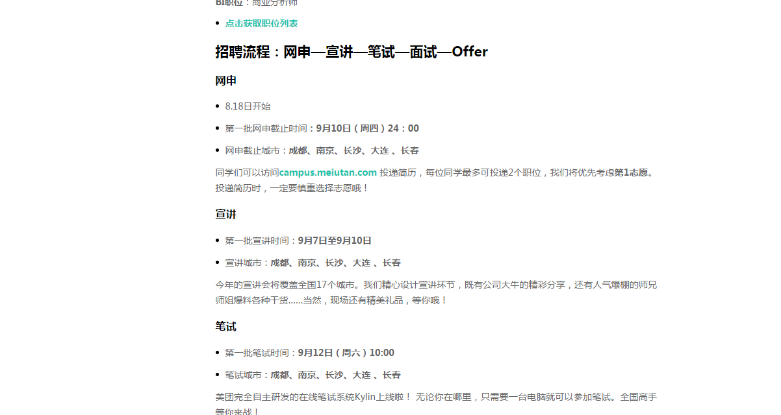

# 百度 9.11笔试 9.14后面试

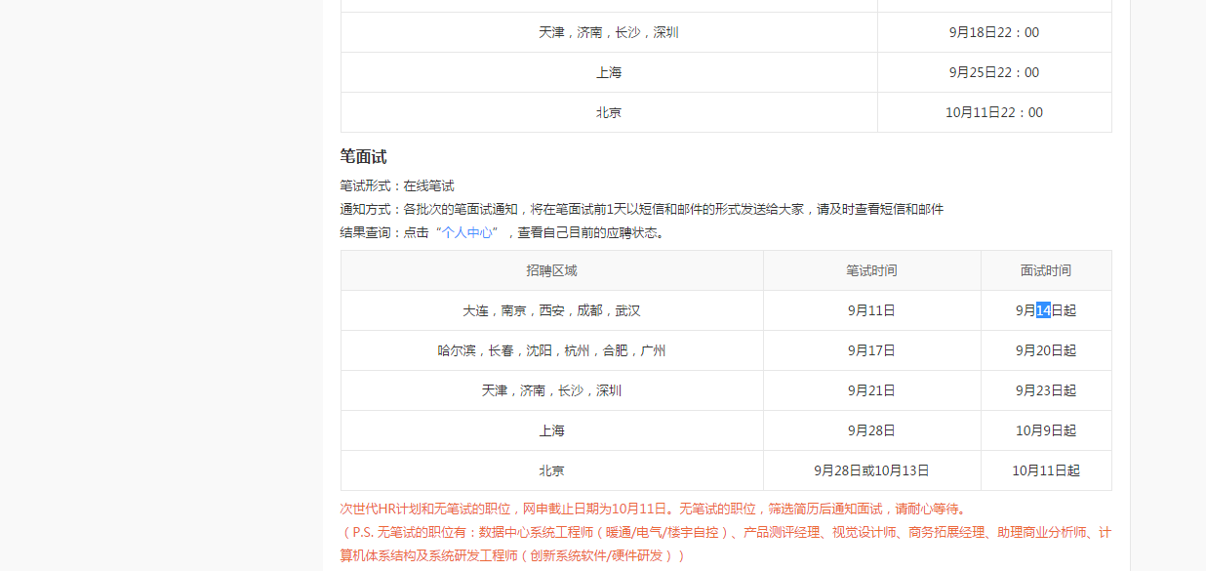

# 去哪儿9.20成都 21号笔试 22-23面试

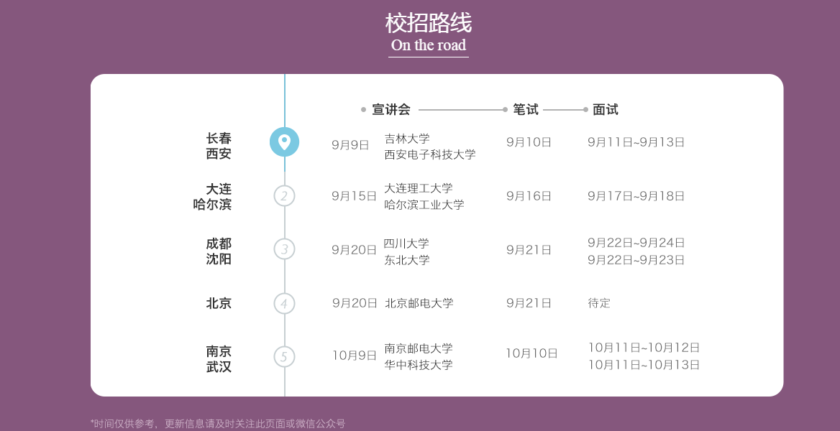

# 猪八戒 重庆

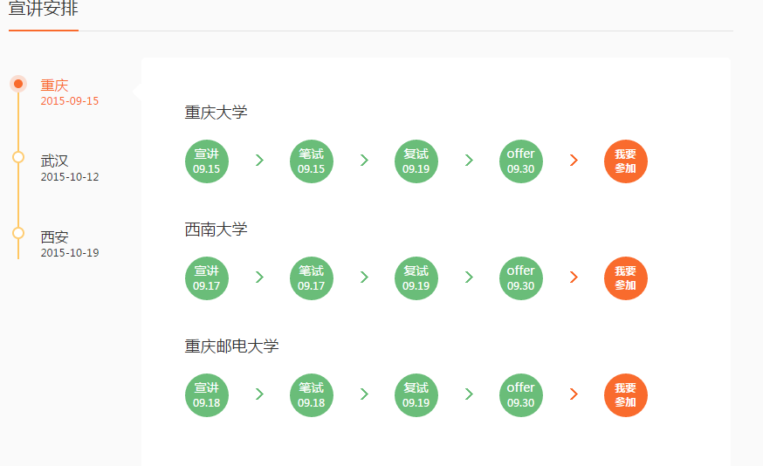

# 4399（10月9）成都

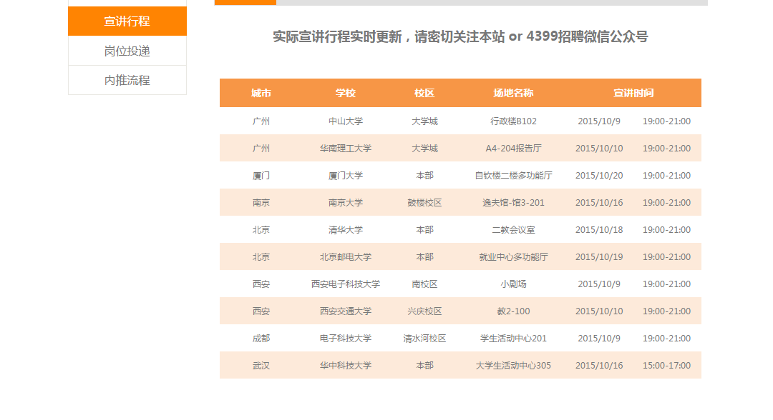

# 唯品会 武汉10.10

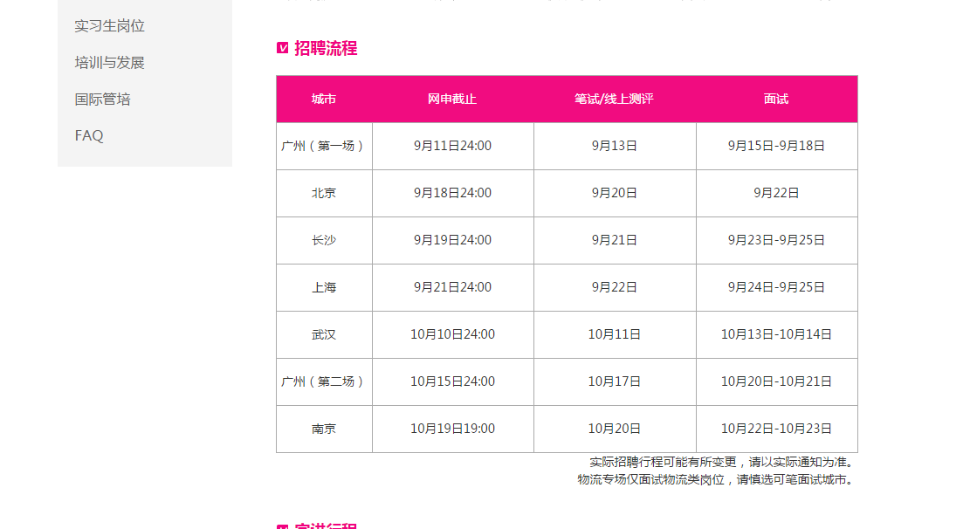

京东 9-10月份

职位 2000

2016年京东将在北京、成都、沈阳、深圳、南京、上海、西安、广州、武汉、宿迁、扬州等城市提供近百个岗位超过2000人的招聘量。 欢迎2016年毕业的同学积极申请。

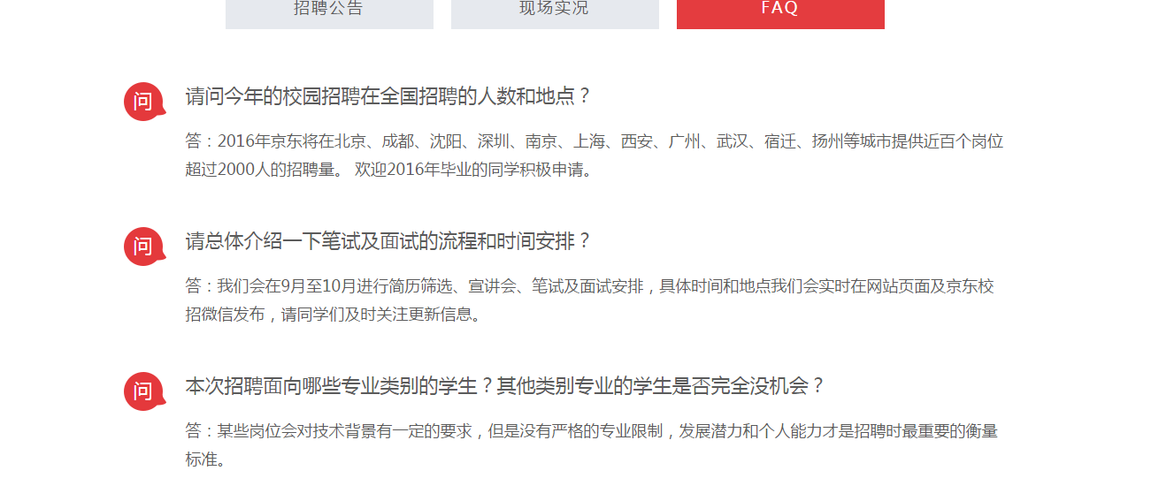

# 蘑菇街成都、电子科技大学，四川大学等

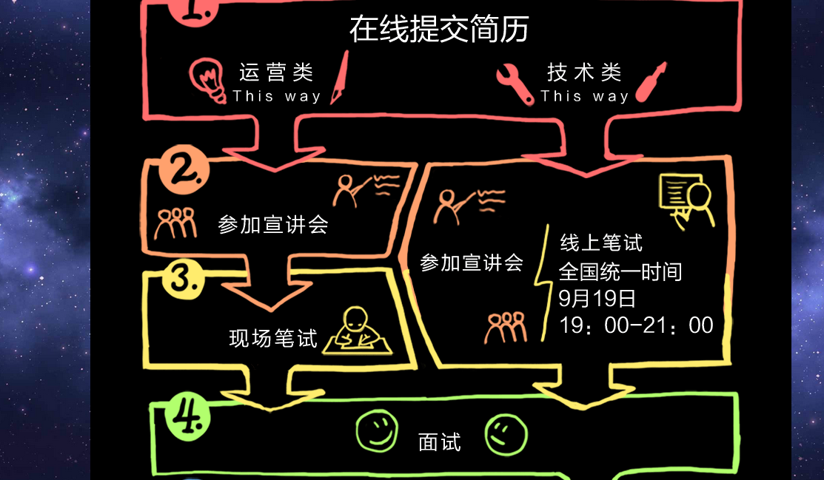

# 360 在线笔试9.29 面试10.13

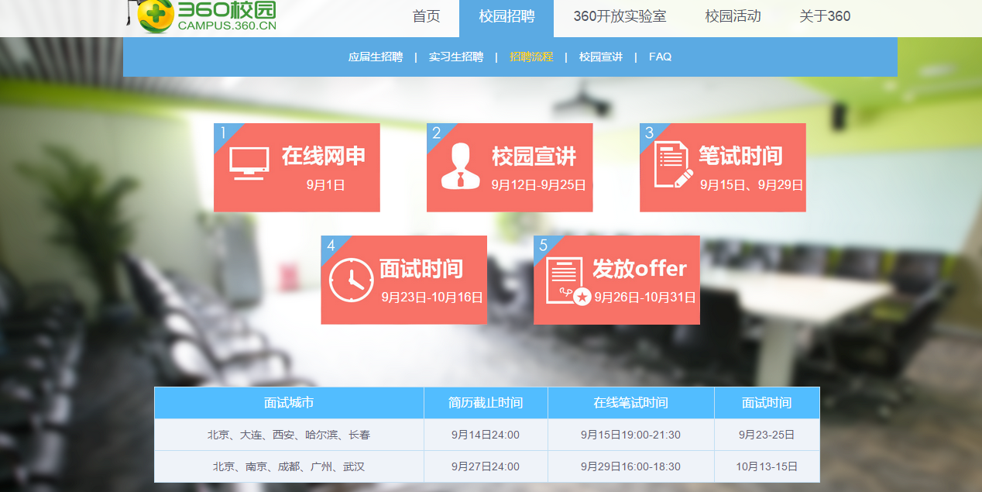

# 盛大网络游戏 10月中旬

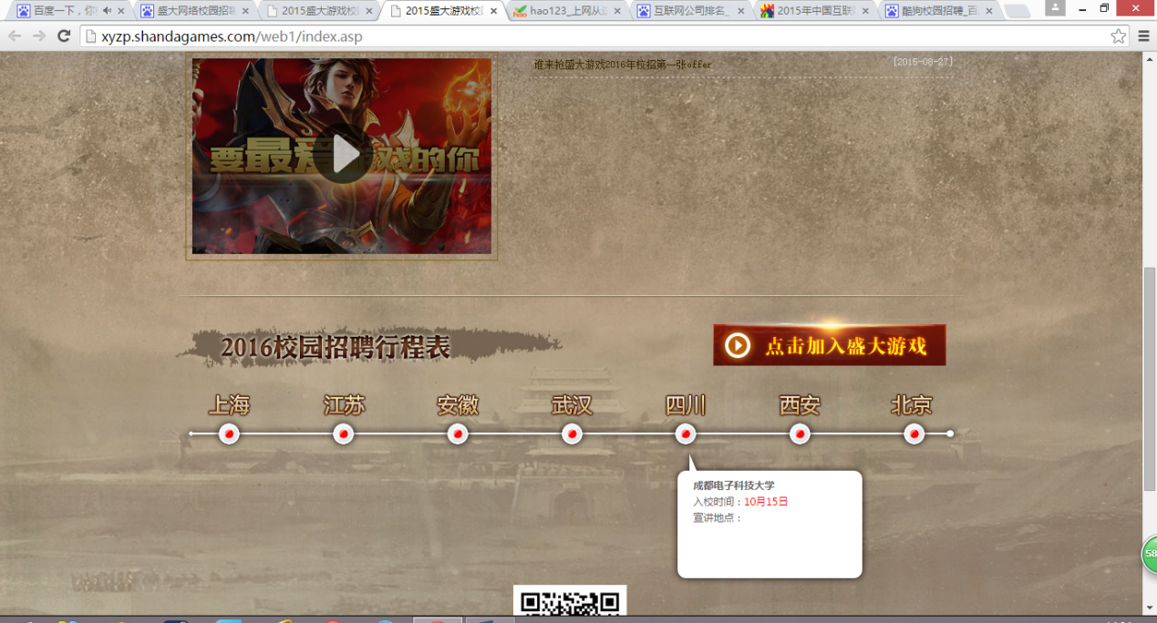

# 巨人网络游戏----10月

# 大众点评10.09

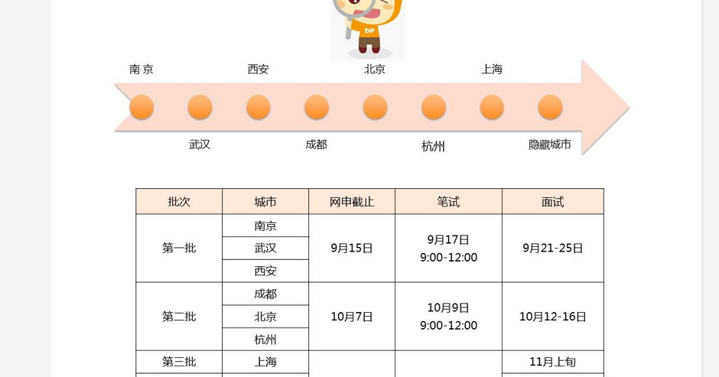

# 小米校园招聘

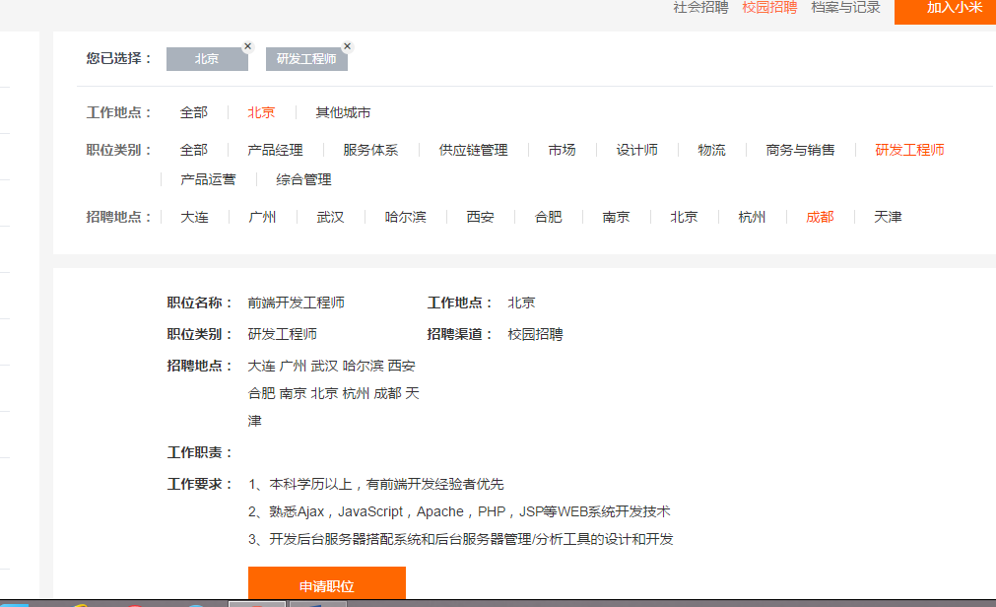

我们先看看2014年中国互联网公司100年排名,2015年互联网谁能独领风骚,让我们拭目以待.

1  
腾讯（深圳市腾讯计算机系统有限公司）  
2  
阿里巴巴（阿里巴巴集团）  
3  
百度（百度公司）  
4  
网易（网易公司）  
5  
搜狐（搜狐集团）  
6  
新浪网（新浪公司）  
7  
奇虎360（北京奇虎科技有限公司）  
8  
盛大网络（上海盛大网络发展有限公司）  
9  
巨人（上海巨人网络科技有限公司）  
10  
完美世界（完美世界(北京)网络技术有限公司）  
11  
京东（北京京东叁佰陆拾度电子商务有限公司）  
12  
人人网（人人公司）  
13  
携程（上海携程商务有限公司）  
14  
凤凰网（北京天盈九州网络技术有限公司）  
15  
优酷网（合一信息技术（北京）有限公司）  
16  
4399小游戏（四三九九网络股份有限公司）  
17  
苏宁易购（苏宁云商集团股份有限公司）  
18  
太平洋电脑网（广东太平洋互联网信息服务有限公司）  
19  
号码百事通（号百信息服务有限公司）  
20  
乐视网（乐视网信息技术（北京）股份有限公司）  
21  
世纪佳缘（上海花千树信息科技有限公司）  
22  
艺龙（北京艺龙信息技术有限公司）  
23  
当当网（北京当当科文电子商务有限公司）  
24  
易车网（北京易车信息科技有限公司）  
25  
新华网（新华网股份有限公司）  
26  
人民网（人民网股份有限公司）  
27  
PPS网络电视（上海众源网络有限公司）  
28  
唯品会（广州唯品会信息科技有限公司）  
29  
亚马逊中国（北京世纪卓越信息技术有限公司）  
30  
中关村在线、爱卡汽车（北京智德典康电子商务有限公司）  
31  
MSN（上海美斯恩网络通讯技术有限公司）  
32  
美团网（北京三快科技有限公司）  
33  
智联招聘（北京智联三珂人才服务有限公司）  
34  
央视网（央视国际网络有限公司）  
35  
酷狗音乐（广州酷狗计算机科技有限公司）  
36  
起凡游戏（上海起凡数字技术有限公司）  
37  
迅雷（深圳市迅雷网络技术有限公司）  
38  
搜房网（北京搜房科技发展有限公司）  
39  
联动优势（联动优势科技有限公司）  
40  
PPlive（上海聚力传媒技术有限公司）  
41  
电驴（上海心动企业发展有限公司）  
42  
世纪天成（上海邮通科技有限公司）  
43  
前程无忧（前锦网络信息技术（上海）有限公司）  
44  
网龙（91）（福建网龙计算机网络信息技术有限公司）  
45  
56（广州市千钧网络科技有限公司）  
46  
世纪互联（北京世纪互联宽带数据中心有限公司）  
47  
汽车之家（北京车之家信息技术有限公司）  
48  
中国天气网（北京维艾思气象信息科技有限公司）  
49  
凡客（凡客诚品（北京）科技有限公司）  
50  
开心网（北京开心人信息技术有限公司）  
51  
第九城市（上海第九城市信息技术有限公司）  
52  
昆仑游戏（北京昆仑万维科技股份有限公司）  
53  
美丽说（北京美丽时空网络科技有限公司）  
54  
联众世界（北京联众互动网络股份有限公司）  
55  
金山（金山软件有限公司）  
56  
178游戏网（北京智珠网络技术有限公司）  
57  
豆瓣网（北京豆网科技有限公司）  
58  
2345网址导航（上海瑞创网络科技股份有限公司）  
59  
58同城（北京五八信息技术有限公司）  
60  
酷我音乐（北京酷我科技有限公司）  
61  
空中网（北京空中信使信息技术有限公司）  
62  
金融界（财富软件（北京）有限公司）  
63  
麦考林（麦考林公司）  
64  
天极网（重庆天极网络有限公司）  
65  
聚美优品（北京创锐文化传媒有限公司）  
66  
光宇游戏（北京光宇在线科技有限责任公司）  
67  
东方财富网（东方财富信息股份有限公司）  
68  
51.com（上海我要网络发展有限公司）  
69  
六间房（北京六间房科技有限公司）  
70  
瑞星（北京瑞星信息技术有限公司）  
71  
银泰电子商务（浙江银泰电子商务有限公司）  
72  
17k小说网（北京中文在线文化传媒有限公司）  
73  
天涯（海南天涯社区网络科技股份有限公司）  
74  
同程网（同程网络科技股份有限公司）  
75  
百合（北京百合在线科技有限公司）  
76  
大智慧（上海大智慧股份有限公司）  
77  
快钱 （快钱支付清算信息有限公司）  
78  
蘑菇街（杭州卷瓜网络有限公司）  
79  
和讯网（北京和讯在线信息咨询服务有限公司）  
80  
东方网（上海东方网股份有限公司）  
81  
网秦（北京网秦天下科技有限公司）  
82  
趣游（趣游（北京）科技集团有限公司）  
83  
37玩（上海三七玩网络科技有限公司）  
84  
慧聪网（北京慧聪国际资讯有限公司）  
85  
虎扑体育（虎扑（上海）文化传播有限公司）  
86  
5173（金华比奇网络技术有限公司）  
87  
39健康网（广州启生信息技术有限公司）  
88  
中华网（北京华网汇通技术服务有限公司）  
89  
暴风影音（北京暴风科技股份有限公司）  
90  
焦点科技（焦点科技股份有限公司）  
91  
小米网（北京小米科技有限责任公司）  
92  
拓维信息（拓维信息系统股份有限公司）  
93  
菲音（广州菲音信息科技有限公司）  
94  
多益网络（广州多益网络科技有限公司）  
95  
绿岸网络（上海绿岸网络科技股份有限公司）  
96  
珍爱网（深圳市珍爱网信息技术有限公司）  
97  
263在线（二六三网络通信股份有限公司）  
98  
维动网络（广州维动网络科技有限公司）  
99  
大众点评网（上海汉涛信息咨询有限公司）  
100  
武神（北京武神世纪网络技术股份有限公司）